PROJENİN SONUCU:
Koordinat sisteminde dönme hareketini somut bir materyal üzerinde görmüş olduk.

ÖNERİ VE BEKLENTİLER:
Derslerde materyal olarak kullanabilir, matematiği daha anlaşılır hale getirebiliriz.
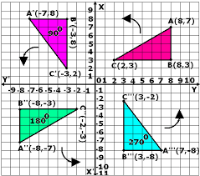

HAZIRLAYAN ÖĞRENCİLER: İLAYDA ŞAN
FATMANUR YILMAZ

DANIŞMAN ÖĞRETMEN: AYTEN KESER

